1. Introduction générale
Après l’analyse des besoins, la spécification des exigences et la conception générale, les phases de conception détaillée et de choix technologique permettent de préparer concrètement la réalisation du système NexusMine.
Ces phases ont pour objectif :
- de structurer précisément les données,
- de modéliser le fonctionnement interne du système,
- de définir l’architecture logicielle,
- et de sélectionner les technologies adaptées au contexte guinéen et africain.

2. Objectifs de la conception détaillée
La conception détaillée vise à :
- définir les entités métiers du domaine minier,
- préciser leurs attributs et leurs relations,
- établir une base de données cohérente,
- préparer l’implémentation sans ambiguïté,
- servir de référence technique pour le développement.

3. Modèle Conceptuel de Données (MCD)
Le Modèle Conceptuel de Données décrit les informations manipulées par NexusMine indépendamment de toute technologie.

1.1 Tableau des entités et attributs

🔹 Entité : UTILISATEUR
Attribut | Description
id_utilisateur | Identifiant unique de l’utilisateur (Clé primaire)
nom | Nom de famille de l’utilisateur
prenom | Prénom de l’utilisateur
email | Adresse électronique unique de l’utilisateur
telephone | Numéro de téléphone de contact
mot_de_passe | Mot de passe de l'utilisateur (stocké de manière chiffrée)
statut | État actuel du compte (ex: actif, inactif, suspendu)

🔹 Entité : ROLE
Attribut | Description
id_role | Identifiant unique du rôle (Clé primaire)
libelle | Nom du rôle
description | Description des responsabilités associées au rôle

🔹 Entité : SITE_MINIER
Attribut | Description
id_site | Identifiant du site minier (Clé primaire)
nom_site | Nom du site
localisation | Localisation géographique du site
type_site | Type d’exploitation minière
statut | État actuel du site (ex: en activité, fermé)

🔹 Entité : PERSONNEL
Attribut | Description
id_personnel | Identifiant unique du personnel (Clé primaire)
nom | Nom complet du travailleur
fonction | Fonction ou poste occupé
contact | Coordonnées (téléphone ou email)
statut | État du personnel (ex: actif, en congé, inactif)

🔹 Entité : OPERATION_MINIERE
Attribut | Description
id_operation | Identifiant unique de l’opération (Clé primaire)
type_operation | Nature de l'opération minière (ex: extraction, forage)
date_operation | Date à laquelle l'opération a été réalisée
description | Description détaillée de l’opération

🔹 Entité : EQUIPEMENT
Attribut | Description
id_equipement | Identifiant unique de l’équipement (Clé primaire)
type_equipement | Catégorie de l’équipement (ex: camion, foreuse)
etat | État de fonctionnement actuel (ex: en marche, en panne, en maintenance)
date_mise_service | Date de première mise en service de l'équipement

🔹 Entité : INCIDENT
Attribut | Description
id_incident | Identifiant unique de l’incident (Clé primaire)
type_incident | Nature de l'incident (ex: accident corporel, panne machine, glissement)
date_incident | Date et heure de survenue de l'incident
gravite | Niveau de gravité de l'incident (ex: faible, moyen, critique)
description | Description détaillée des faits

🔹 Entité : DONNEE_ENVIRONNEMENTALE
Attribut | Description
id_donnee | Identifiant unique de la donnée mesurée (Clé primaire)
type_donnee | Type de mesure (ex: qualité de l'air, niveau sonore, pH de l'eau)
valeur | Valeur numérique mesurée
date_mesure | Date et heure de la prise de mesure

🔹 Entité : INDICATEUR
Attribut | Description
id_indicateur | Identifiant unique de l’indicateur de performance (Clé primaire)
nom | Nom ou libellé de l’indicateur (KPI)
description | Explication de ce que mesure l'indicateur et son objectif
valeur_calculee | Résultat du calcul de l'indicateur à un instant T

🔹 Entité : ALERTE
Attribut | Description
id_alerte | Identifiant unique de l’alerte (Clé primaire)
type_alerte | Catégorie de l'alerte (ex: sécurité, maintenance, environnement)
message | Contenu textuel du message d'alerte
date_generation | Date et heure auxquelles l'alerte a été générée par le système
statut | État de l’alerte (ex: nouvelle, lue, traitée, archivée)

1.2 Tableau des relations et cardinalités (MCD)
ID Relation | Entité 1 | Cardinalité E1 | Entité 2 | Cardinalité E2 | Lecture suggérée de la relation (E1 vers E2)
R1 | Utilisateur | (1,1) | Rôle | (0,N) | Un utilisateur possède exactement un rôle.
R2 | Site minier | (1,N) | Personnel | (1,1) | Un site emploie un ou plusieurs membres du personnel.
R3 | Site minier | (1,N) | Opération minière | (1,1) | Un site accueille une ou plusieurs opérations.
R4 | Opération minière | (0,N) | Personnel | (0,N) | Une opération implique zéro ou plusieurs membres du personnel (Relation "Many-to-Many").
R5 | Opération minière | (1,N) | Équipement | (0,N) | Une opération utilise un ou plusieurs équipements.
R6 | Site minier | (0,N) | Incident | (1,1) | Sur un site peuvent survenir zéro ou plusieurs incidents.
R7 | Site minier | (1,N) | Donnée environnementale | (1,1) | Un site génère une ou plusieurs données environnementales.
R8 | Site minier | (1,N) | Indicateur | (1,1) | Un site est lié à un ou plusieurs indicateurs de performance.
R9 | Indicateur | (0,N) | Alerte | (1,1) | Un indicateur peut déclencher zéro ou plusieurs alertes.
R10 | Utilisateur | (1,N) | Alerte | (1,1) | Un utilisateur reçoit/gère une ou plusieurs alertes.

4. Modèle Logique de Données (MLD)
Le MLD est obtenu par transformation du MCD vers un modèle relationnel.

Tables principales
- ROLE(id_role, libelle, description)
- UTILISATEUR(id_utilisateur, nom, prenom, email, telephone, mot_de_passe, statut, id_role)
- SITE_MINIER(id_site, nom, localisation, type, statut)
- PERSONNEL(id_personnel, nom, fonction, contact, statut, id_site)
- OPERATION_MINIERE(id_operation, type, date, description, id_site)
- EQUIPEMENT(id_equipement, type, etat, date_mise_service)
- OPERATION_EQUIPEMENT(id_operation, id_equipement)
- OPERATION_PERSONNEL(id_operation, id_personnel)
- INCIDENT(id_incident, type, date, gravite, description, id_site)
- DONNEE_ENVIRONNEMENTALE(id_donnee, type, valeur, date, id_site)
- INDICATEUR(id_indicateur, nom, description, valeur_calculee, id_site)
- ALERTE(id_alerte, type, message, date, statut, id_indicateur, id_utilisateur)

Entité | Attribut / Mnémonique | Type Logique | Description
UTILISATEUR | id_utilisateur | Entier | Identifiant unique de l’utilisateur (Clé primaire)
UTILISATEUR | nom | Chaîne | Nom de famille de l’utilisateur
UTILISATEUR | prenom | Chaîne | Prénom de l’utilisateur
UTILISATEUR | email | Chaîne | Adresse électronique de l’utilisateur
UTILISATEUR | telephone | Chaîne | Numéro de téléphone
UTILISATEUR | mot_de_passe | Chaîne | Mot de passe chiffré
UTILISATEUR | statut | Chaîne | État du compte (ex: 'Actif')
RÔLE | id_role | Entier | Identifiant unique du rôle (Clé primaire)
RÔLE | libelle | Chaîne | Nom du rôle (ex: 'Administrateur')
RÔLE | description | Texte Long | Description des responsabilités
SITE_MINIER | id_site | Entier | Identifiant unique du site (Clé primaire)
SITE_MINIER | nom_site | Chaîne | Nom du site minier
SITE_MINIER | localisation | Chaîne | Coordonnées ou adresse du site
SITE_MINIER | type_site | Chaîne | Type d’exploitation (Ciel ouvert, souterrain)
SITE_MINIER | statut | Chaîne | État d'activité (En exploitation, Arrêt)
PERSONNEL | id_personnel | Entier | Identifiant unique du personnel (Clé primaire)
PERSONNEL | nom | Chaîne | Nom complet du travailleur
PERSONNEL | fonction | Chaîne | Poste occupé
PERSONNEL | contact | Chaîne | Téléphone ou email professionnel
PERSONNEL | statut | Chaîne | État d'activité (Actif, Congé)
OPÉRATION | id_operation | Entier | Identifiant unique de l’opération (Clé primaire)
OPÉRATION | type_operation | Chaîne | Type de tâche (Extraction, dynamitage, etc.)
OPÉRATION | date_operation | Date/Heure | Moment de réalisation
OPÉRATION | description | Texte Long | Détails techniques de l’opération
ÉQUIPEMENT | id_equipement | Entier | Identifiant unique de l’équipement (Clé primaire)
ÉQUIPEMENT | type_equipement | Chaîne | Catégorie (Camion, Pelle, Foreuse)
ÉQUIPEMENT | etat | Chaîne | État (Opérationnel, Maintenance, Panne)
ÉQUIPEMENT | date_mise_service | Date | Date d'acquisition ou de première utilisation
INCIDENT | id_incident | Entier | Identifiant unique de l’incident (Clé primaire)
INCIDENT | type_incident | Chaîne | Nature de l’incident (Sécurité, Panne grave)
INCIDENT | date_incident | Date/Heure | Moment précis de l'événement
INCIDENT | gravite | Chaîne | Niveau d'impact (Mineur, Majeur, Critique)
INCIDENT | description | Texte Long | Récit détaillé des faits
ENVIRONNEMENT | id_donnee | Entier | Identifiant unique de la mesure (Clé primaire)
ENVIRONNEMENT | type_donnee | Chaîne | Type de mesure (Qualité air, pH eau, Poussière)
ENVIRONNEMENT | valeur | Décimal | Mesure chiffrée
ENVIRONNEMENT | date_mesure | Date/Heure | Moment du relevé
INDICATEUR | id_indicateur | Entier | Identifiant unique du KPI (Clé primaire)
INDICATEUR | nom | Chaîne | Nom de l’indicateur de performance
INDICATEUR | description | Texte Long | Objectif et mode de calcul
INDICATEUR | valeur_calculee | Décimal | Résultat actuel de l'indicateur
ALERTE | id_alerte | Entier | Identifiant unique de l’alerte (Clé primaire)
ALERTE | type_alerte | Chaîne | Catégorie (Seuil dépassé, Intrusion, Panne)
ALERTE | message | Texte Long | Texte complet envoyé aux responsables
ALERTE | date_generation | Date/Heure | Heure d'émission de l'alerte
ALERTE | statut | Chaîne | État de prise en charge (Non lue, Traitée)

Diagramme de cas d’utilisation (Use Case Diagram)

Acteurs
- Administrateur système
- Responsable minier
- Ingénieur terrain
- Analyste
- Autorité de régulation

Cas d’utilisation principaux
- Gérer les utilisateurs et rôles
- Gérer les sites miniers
- Gérer le personnel
- Enregistrer les opérations minières
- Saisir les données environnementales
- Déclarer les incidents
- Consulter tableaux de bord
- Analyser les indicateurs
- Générer des alertes
- Consulter les rapports
2. Diagramme de classes
Ce diagramme est directement dérivé du MCD/MLD.

3. Diagramme de séquence

Scénario : Détection d’anomalie et génération d’alerte

Description
- L’ingénieur terrain saisit une opération
- L’API enregistre les données
- Le module d’intelligence analyse
- Un indicateur est recalculé
- Une anomalie est détectée
- Une alerte est générée
- L’utilisateur est notifié

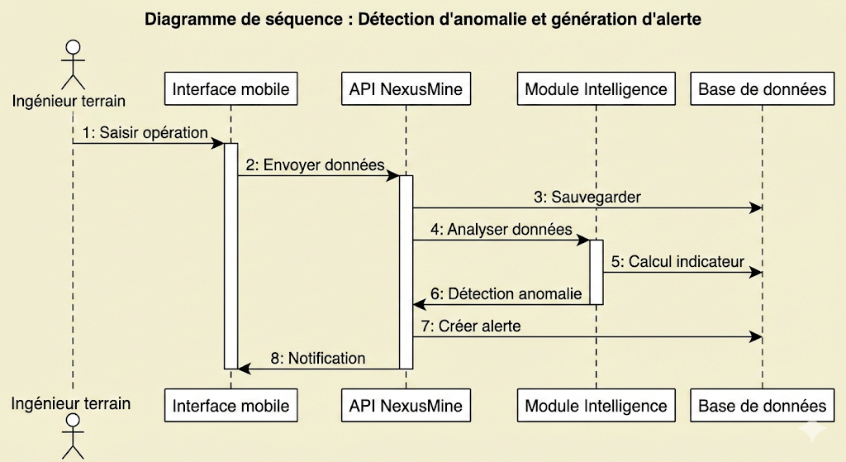

5. Choix des technologies par couche

5.1. Couche Présentation : L'Expérience Utilisateur

React.js
- Pourquoi ? C'est la bibliothèque leader pour créer des interfaces utilisateur dynamiques. Pour NexusMine, l'affichage des données change en temps réel (indicateurs de production, alertes).
- Avantage clé : La structure en composants réutilisables permet de maintenir facilement de gros tableaux de bord complexes sans redondance de code.

Tailwind CSS
- Pourquoi ? Contrairement aux frameworks traditionnels, Tailwind permet de styliser l'interface directement dans le code HTML (Utility-first).
- Avantage clé : Il garantit une interface ultra-légère et un design cohérent, ce qui est crucial pour les performances sur les navigateurs web en zone minière où la bande passante peut être limitée.

5.2. Couche Logique : Le Cœur du Système

Django & Django REST Framework (DRF)
- Pourquoi ? Django est un framework "batteries-included", ce qui signifie qu'il possède déjà des outils de sécurité robustes (contre les injections SQL, CSRF, etc.) par défaut.
- Avantage clé : Le module DRF transforme Django en une machine de guerre pour créer des API. Il permet de gérer l'authentification des ingénieurs et la validation des données envoyées depuis le terrain de manière extrêmement rigoureuse.

Python (Pandas & Numpy)
- Pourquoi ? Le secteur minier génère d'énormes volumes de données (capteurs, rapports journaliers). Python est le langage roi de la donnée.
- Avantage clé : Pandas et Numpy permettent de traiter des milliers de lignes de données en quelques millisecondes pour calculer les KPI (rendement, consommation de carburant, temps d'arrêt) et détecter des anomalies avant qu'un incident ne survienne.

5.3. Couche Données : La Fiabilité

PostgreSQL
- Pourquoi ? C'est la base de données relationnelle la plus avancée et la plus fiable au monde.
- Avantage clé : Pour NexusMine, l'intégrité des données est vitale (on ne peut pas se permettre de perdre un rapport d'incident ou une mesure environnementale). PostgreSQL supporte également le format JSONB, ce qui permet de stocker des données semi-structurées provenant de capteurs IoT si nécessaire.
Synthèse des choix technologique

Composant | Technologie | Atout Principal pour NexusMine
Frontend | React / Tailwind | Réactivité des tableaux de bord et légèreté.
Backend | Django / DRF | Sécurité maximale et gestion stricte des accès.
Intelligence | Pandas / Numpy | Puissance de calcul pour l'analyse prédictive.
Base de données | PostgreSQL | Robustesse et conservation intègre des données.

